新 书 推 荐
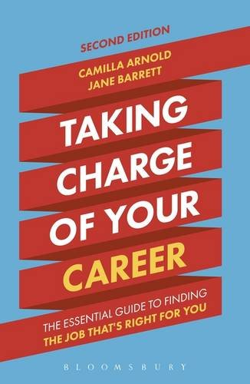
中文书名：《掌控你的职业生涯：帮你找到合适工作的基础指南》
英文书名：Taking Charge of Your Career: The Essential Guide to Finding the Job That's Right for You
作 者：Camilla Arnold and Jane Barrett
出 版 社：Bloomsbury Academic
代理公司：ANA/Alina Lin
页 数：328页
出版时间：2017年1月
代理地区：中国大陆、台湾
审读资料：电子稿
类 型：经管

本书要点：

《掌控你的职业生涯》关注如今动荡的就业市场上人们面临的挑战，提供了大量实用建议、自测工具和案例研究。

主要卖点：

- 优秀的作者群体，遍及美国乃至海外，都是职业咨询领域的成功人士。
- 《掌控你的职业生涯》前一版收到了来自行业专家的积极反馈，更被特许管理学院列为推荐阅读书籍。
- 前一版受到的赞誉：“这是一本信息丰富、综合全面、合乎逻辑的职业管理和求职指南。” ——伊丽莎白·伯德（Elizabeth Bird），壳牌前MBA招聘经理

内容简介：

职场正在发生巨大变化，为谋生而工作已经过时。即使是在公司里论资排辈、一步一个脚印往上爬的职员也在质疑自己的选择，并考虑全新的可能性，比如兼职或者在工作和生活之间找到平衡。

如果你想掌控自己的职业生涯，但不知该从何入手，就会觉得变化可望而不可即。这部以行动为导向的实用指南将帮助你克服障碍，找到适合自己的事业和职业，获得实现目标的路线图。

《掌控你的职业生涯》将带你循序渐进地了解策略并付诸实践。书中充满实用练习和自我评估工具，将帮你做出正确的选择。此外，书中还收录了职业变革成功人士的真实故事。

作者简介：

卡米拉·阿诺德（Camilla Arnold）担任高管教练长达15年，在金融、市场营销和高管搜索方面拥有丰富经验。她是TXG公司客户服务部的执行总经理。TXG是一家全球性的领导力开发咨询公司，专门为企业高管提供职业发展、职业限制等方面的指导。

简·巴雷特（Jane Barrett）是“职业农场”公司（网站www.thecareerfarm.com）的联合创始人。这是一个在线职业发展公司，为个人提供架构、工具和灵感，帮助他们以积极的方式发展职业生涯。简在欧洲各大商学院做讲师、主持工作坊、担任职业教练，拥有超过15年的经验。

媒体评价：

“这是一部出色的一站式指南，帮助你积极采取行动，管理自己的职业生涯。清晰明确，极富见地，非常实用。显然，这些作者知道自己在写什么。不但管用，还十分鼓舞人心。”
----苏珊·加特尔（Susan Gatell），剑桥大学职业顾问

“这本书的美妙之处在于，无论你处于职业生涯中的哪个阶段，都可以从丰富的建议和案例（以广泛的咨询和专业经验为基础）中受益。本书结构明确，从“我该从哪里起步？”一直说到“如何走上正确的道路”，还包括中间所有相关步骤。”
----布莱尔·比维斯（Blair Beavis），强生公司欧洲、中东、非洲地区早期人力经理

谢谢您的阅读！
请将回馈信息发至：林凤娇 (Alina Lin)
安德鲁 · 纳伯格联合国际有限公司北京代表处
北京市海淀区中关村大街甲59号中国人民大学文化大厦1705室
邮编：100872
电话：010-88810959
传真：010-82504200
Email：alina@nurnberg.com.cn
网址：http://www.nurnberg.com.cn
微博：http://weibo.com/nurnberg
豆瓣小站：http://site.douban.com/110577/
微信订阅号：ANABJ2002

